Nama | Annisa Zhafira Mutia Permana
Kelas | TI – 1C
No Absen | 04
NIM | 264107020111
JOBSHEET 4
2.1 Praktikum Percobaan 1: Penerapan IF dan IF-ELSE untuk Mencetak KRS
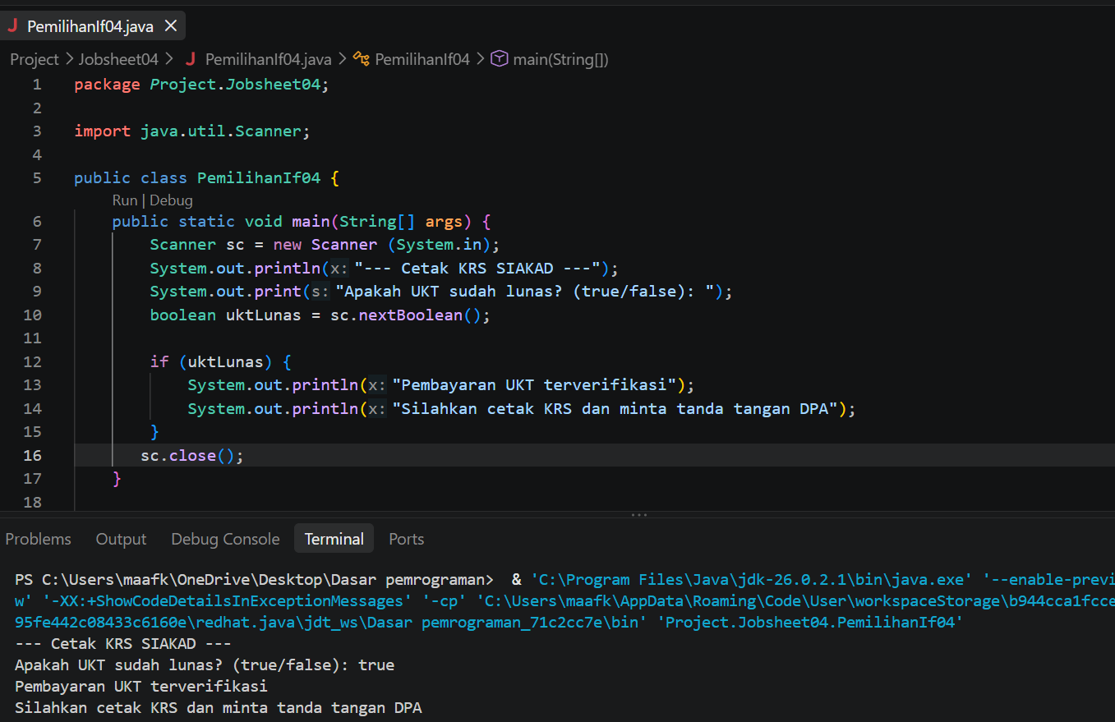
- Nilai apa yang harus dimasukkan agar kedua baris di dalam blok IF ikut tercetak? Jelaskan mengapa hanya nilai tersebut yang diterima!
Nilai true, sc.nextBoolean() pada Java hanya menerima literal boolean yaitu true atau false. Karena kondisi evaluasi if (uktLunas) membutuhkan nilai true untuk mengeksekusi blok kode di dalamnya, maka hanya masukan true yang akan mengeksekusi kedua baris perintah System.out.println() tersebut.

- Jalankan program, lalu masukkan false. Baris mana saja yang tercetak dan baris mana yang tidak? Jelaskan alur eksekusinya ketika kondisi IF bernilai false!
Tidak ada barus di dalam blok if yang tercetak. Ketika nilai false dimasukkan, program akan melompati seluruh blok di dalam print dan menyelesaikan program karena tidak ada instruksi tambahan.

- Jalankan program, lalu masukkan TRUE (huruf kapital) dan ya. Apa yang terjadi pada masing-masing input? Jika program berhenti dengan error, jelaskan penyebabnya!
Saat input TRUE dan ya: program akan berhenti dan mengalami error Exception in thread "main" java.util.InputMismatchException. Scanner method nextBoolean() pada Java case sensitive dan hanya mengenali “true” dan “false” menggunakan huruf kecil. Masukkan berupa TRUE dan ya tidak dikenali sebagai tipe data Boolean.

- Sistem perlu memberikan informasi apabila pengguna memasukkan nilai false, maka terdapat keluaran “Registrasi ditolak. Silakan lunasi UKT terlebih dahulu”. Modifikasi program tersebut dengan menambahkan struktur ELSE, , lalu tunjukkan hasil run untuk input true dan false!
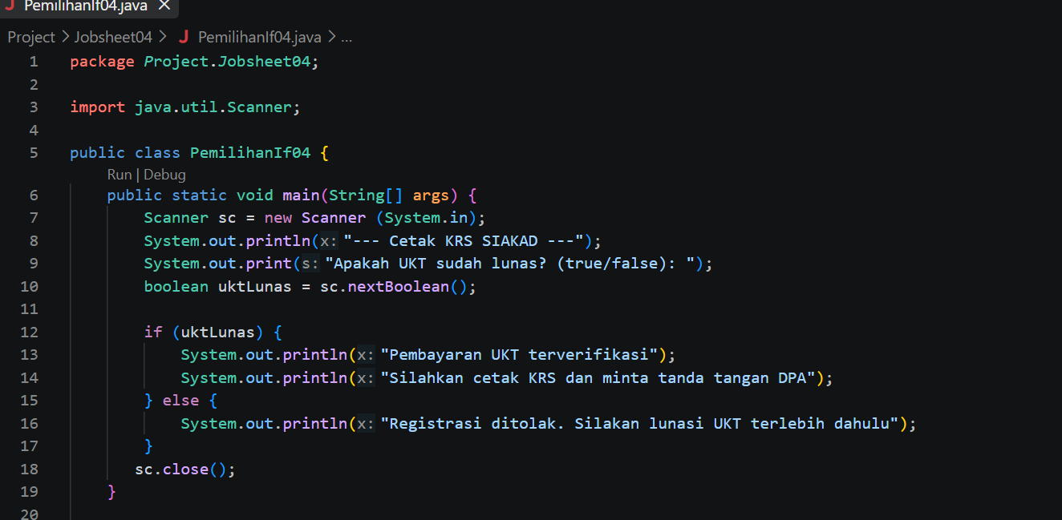
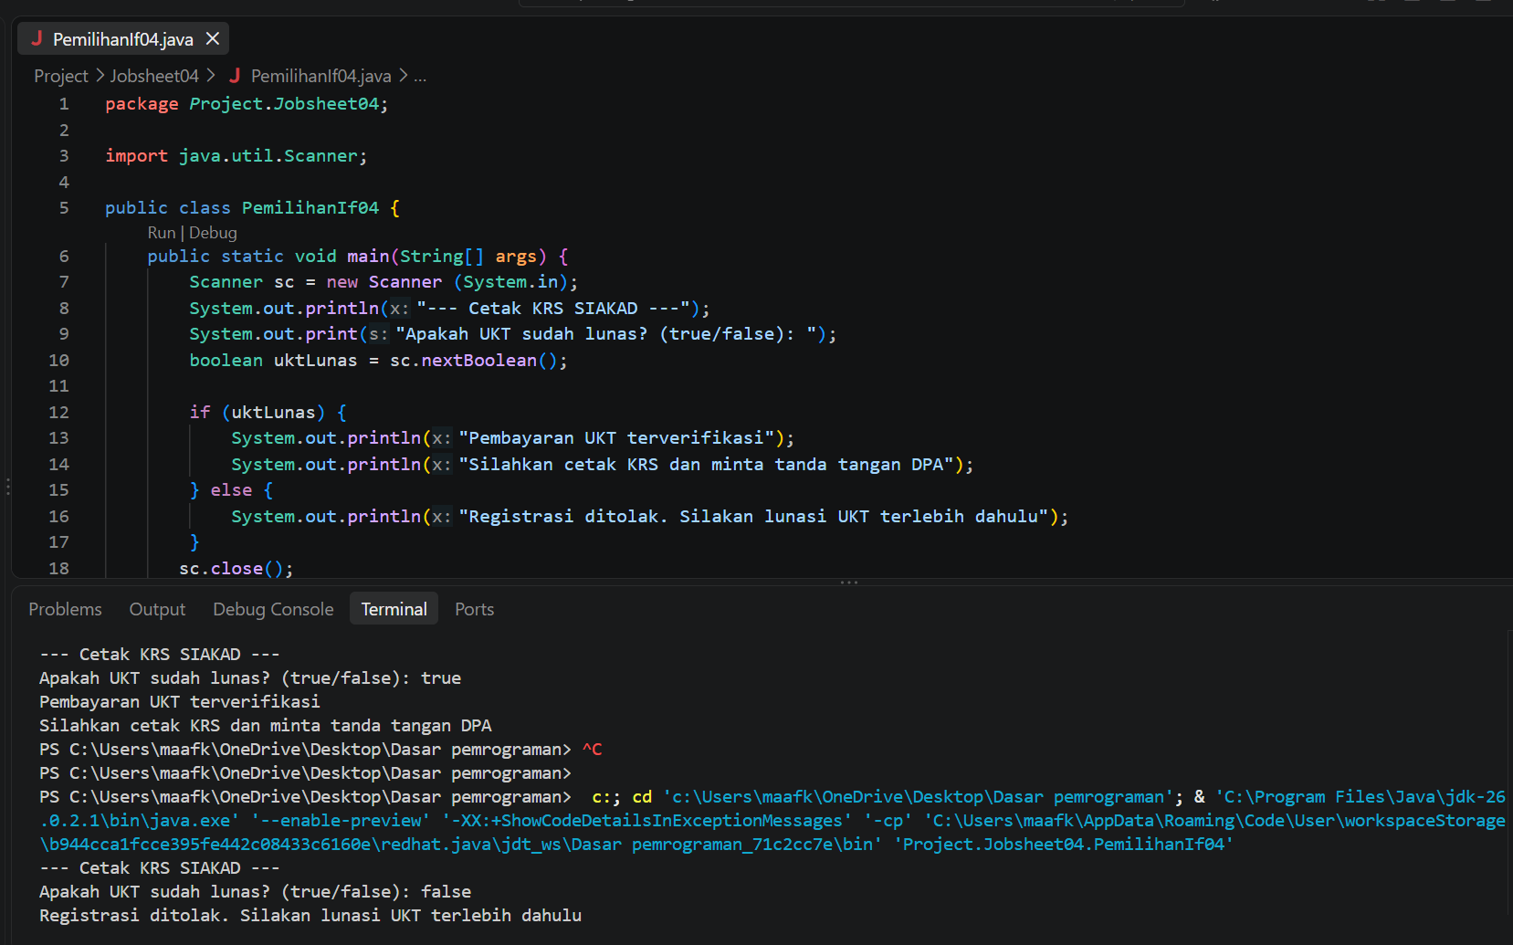
2.2. Percobaan 2: SWITCH-CASE untuk Mencetak KRS
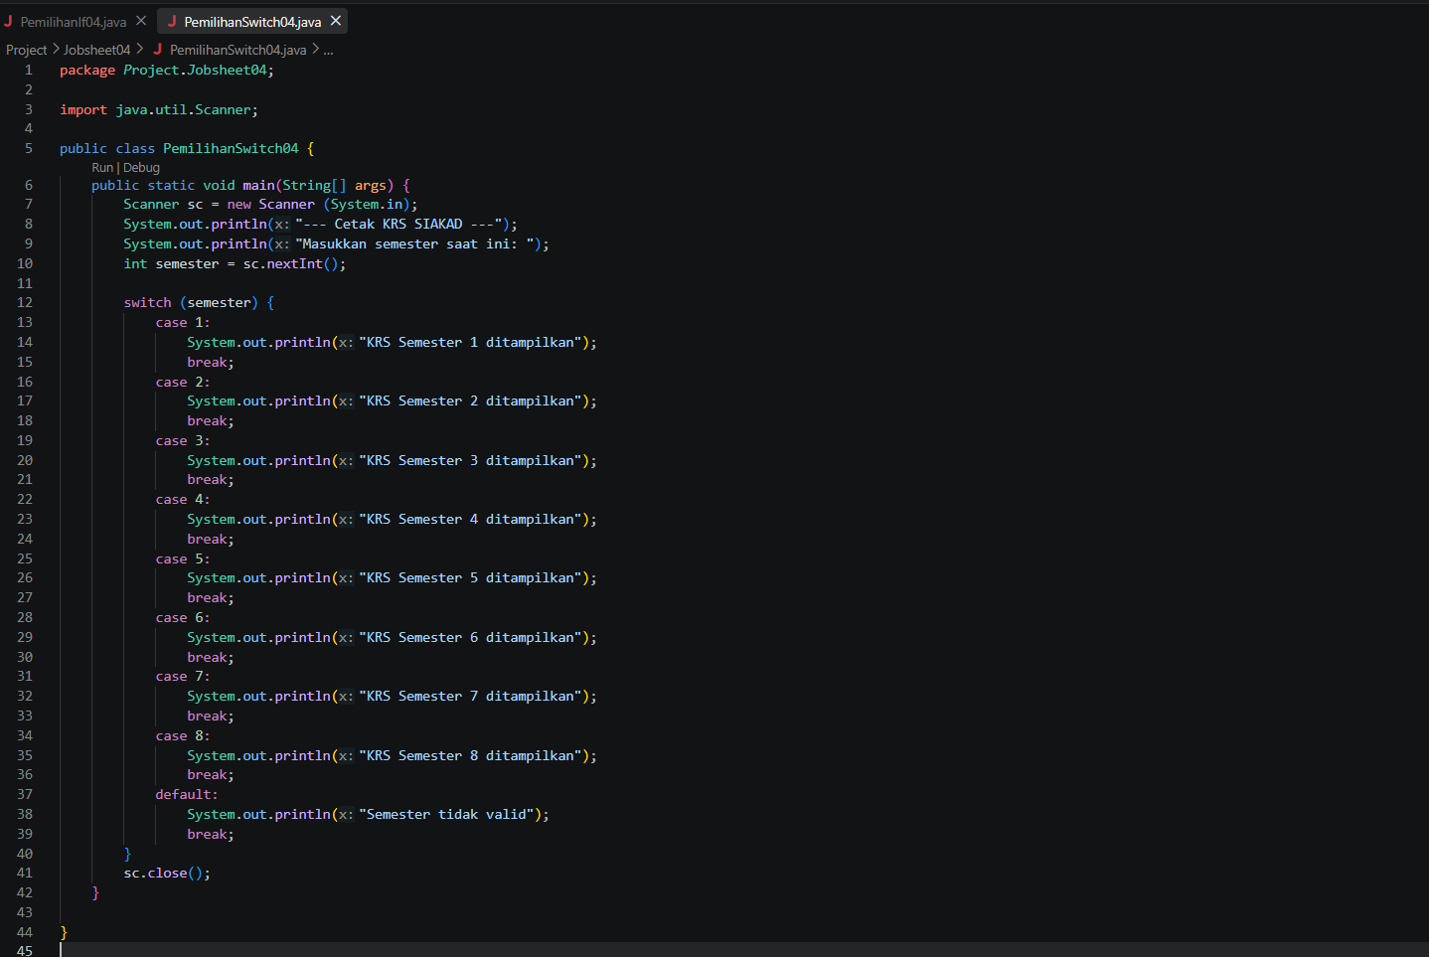
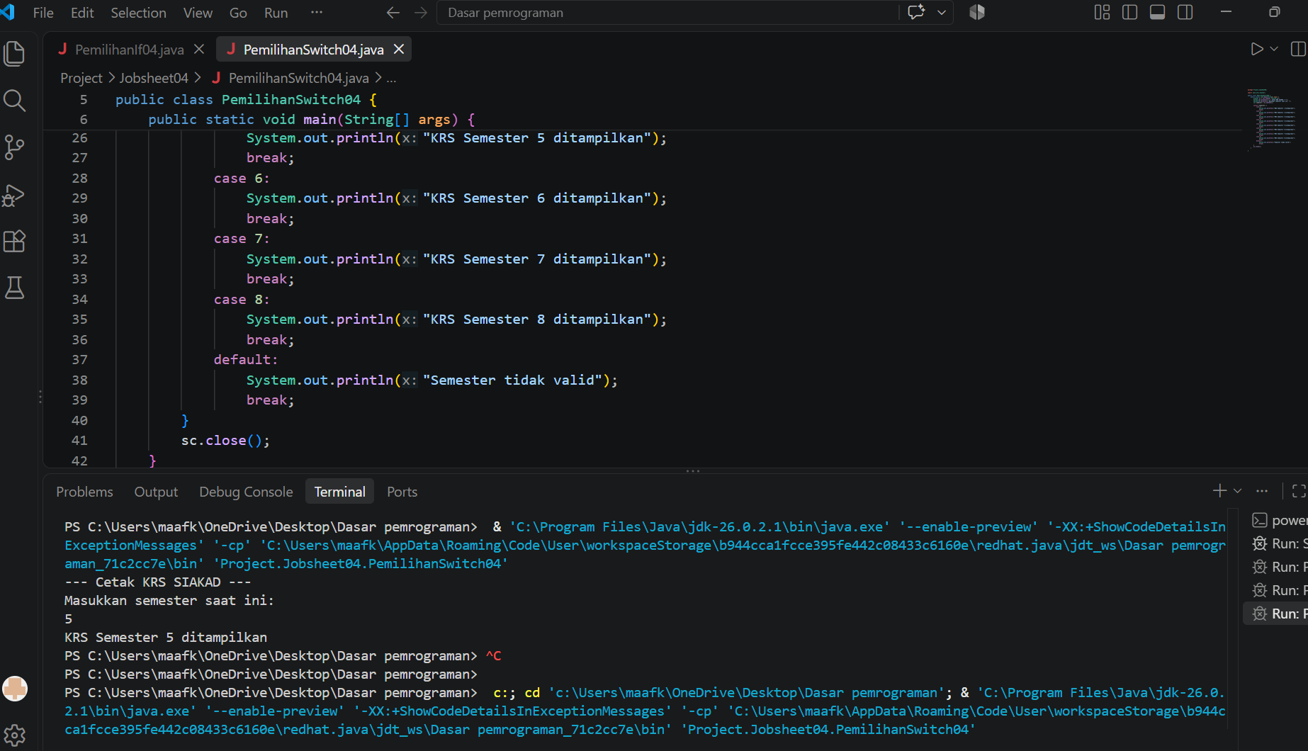
- Hapus perintah break; pada case 5, lalu compile dan jalankan kembali program dengan masukan 5. Tuliskan keluaran yang muncul, lalu jelaskan apa fungsi break pada struktur SWITCH-CASE berdasarkan hasil percobaan Anda! Kembalikan kode seperti semula setelah selesai.
Keluaran yang muncul :
KRS Semester 5 ditampilkan
KRS Semester 6 ditampilkan
Fungsi break: Perintah break berfungsi untuk menghentikan/keluar dari blok switch setelah suatu kondisi case terpenuhi. Tanpa break, program akan mengalami fall-through, yaitu mengeksekusi instruksi pada case berikutnya secara berurutan meskipun nilainya tidak sesuai.

- Jalankan program dengan masukan 10, lalu dengan masukan 0. Apa keluaran yang muncul pada kedua percobaan tersebut? Berdasarkan hasil itu, jelaskan peran default dan apa yang akan terjadi pada program jika bagian default dihapus!
Keluarannya jika di input 10 dan 0 :
Semester tidak valid
Peran default & Jika Dihapus: Bagian default berfungsi sebagai penanganan kondisi umum (fallback) apabila nilai masukan tidak cocok dengan salah satu nilai pada case yang tersedia. Jika bagian default dihapus dan pengguna memasukkan nilai di luar 1–8 (seperti 0 atau 10), program tidak akan menampilkan output apa pun.
- Ganti tipe data variabel semester menjadi double, lalu compile programnya. Apakah program berhasil dicompile? Tuliskan pesan error yang muncul dan jelaskan penyebabnya. Sebutkan tipe data apa saja yang boleh digunakan sebagai ekspresi pada switch!
Program tidak berhasil di compile dan pesan errornya
Exception in thread "main" java.lang.Error: Unresolved compilation problems:
Case constants in a switch on 'double' must have type 'double'
Penyebab Error: Nilai pada case ditulis dalam bentuk bilangan bulat (int seperti 1), padahal variabel semester bertipe double. Selain itu, secara standar struktur switch di Java diperuntukkan untuk nilai bulat/diskrit, bukan desimal (double/float) karena masalah presisi floating-point.
Tipe Data yang Boleh Digunakan: byte, short, char, int, tipe pembungkusnya (Byte, Short, Character, Integer), dan String.

- Buat file baru dengan nama PemilihanIfElseNoPresensi.java. Ubah program cetak KRS yang menggunakan SWITCH-CASE tersebut ke dalam bentuk IF - ELSE IF - ELSE, dengan ketentuan keluaran program harus sama persis dengan versi SWITCH-CASE, termasuk untuk masukan yang tidak valid. Menurut Anda mana yang lebih mudah dibaca untuk kasus ini, dan mengapa?
Struktur SWITCH-CASE lebih mudah dibaca untuk kasus ini. Soalnya kita hanya mencocokkan satu variabel aja (semester) ke angka yang udah pasti (1, 2, 3, dst). Memakai switch-case kodenya kelihatan rapi, tanpa ngetik ulang semester == 1, semester == 2, dan seterusnya kayak di if-else.
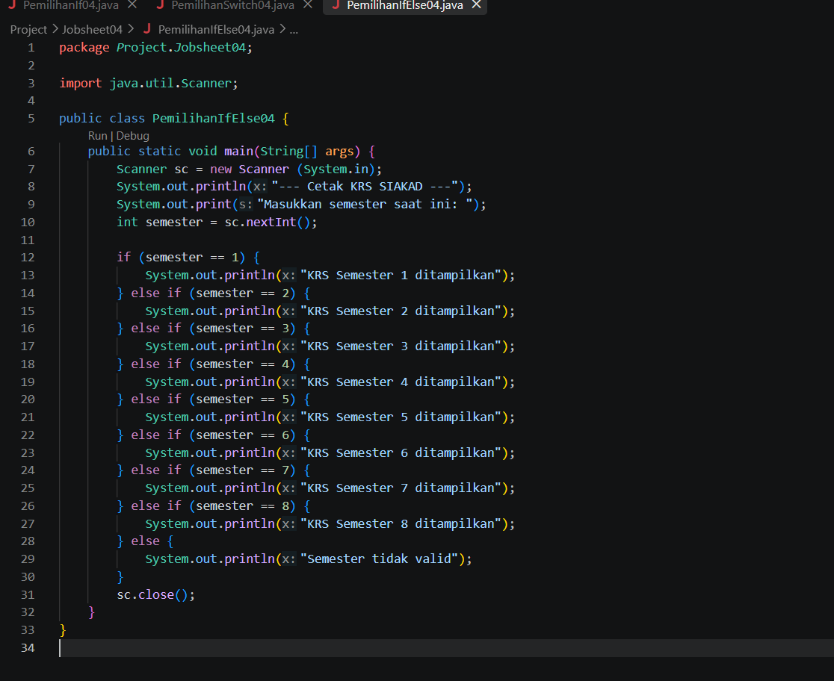
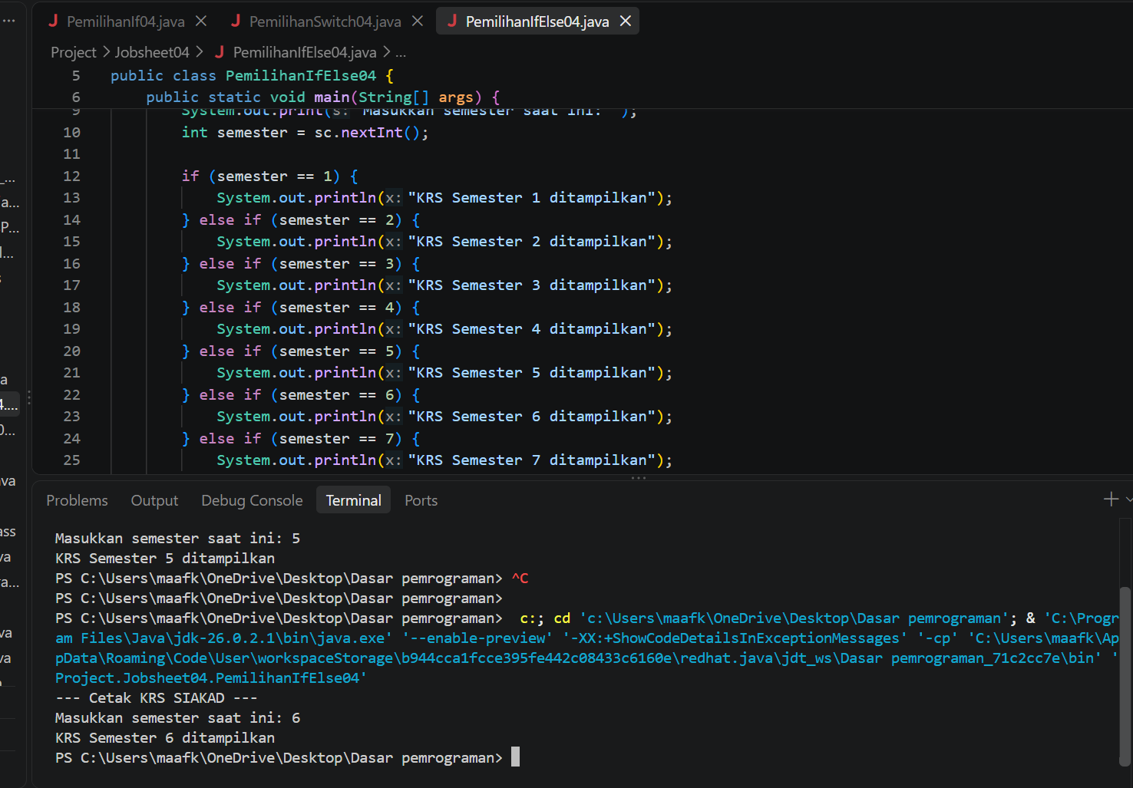

3. Tugas
- Buka kembali file PemilihanIfNoPresensi.java. Ubah struktur pemilihan IF-ELSE pada program tersebut menjadi Ternary Operator, dengan ketentuan:
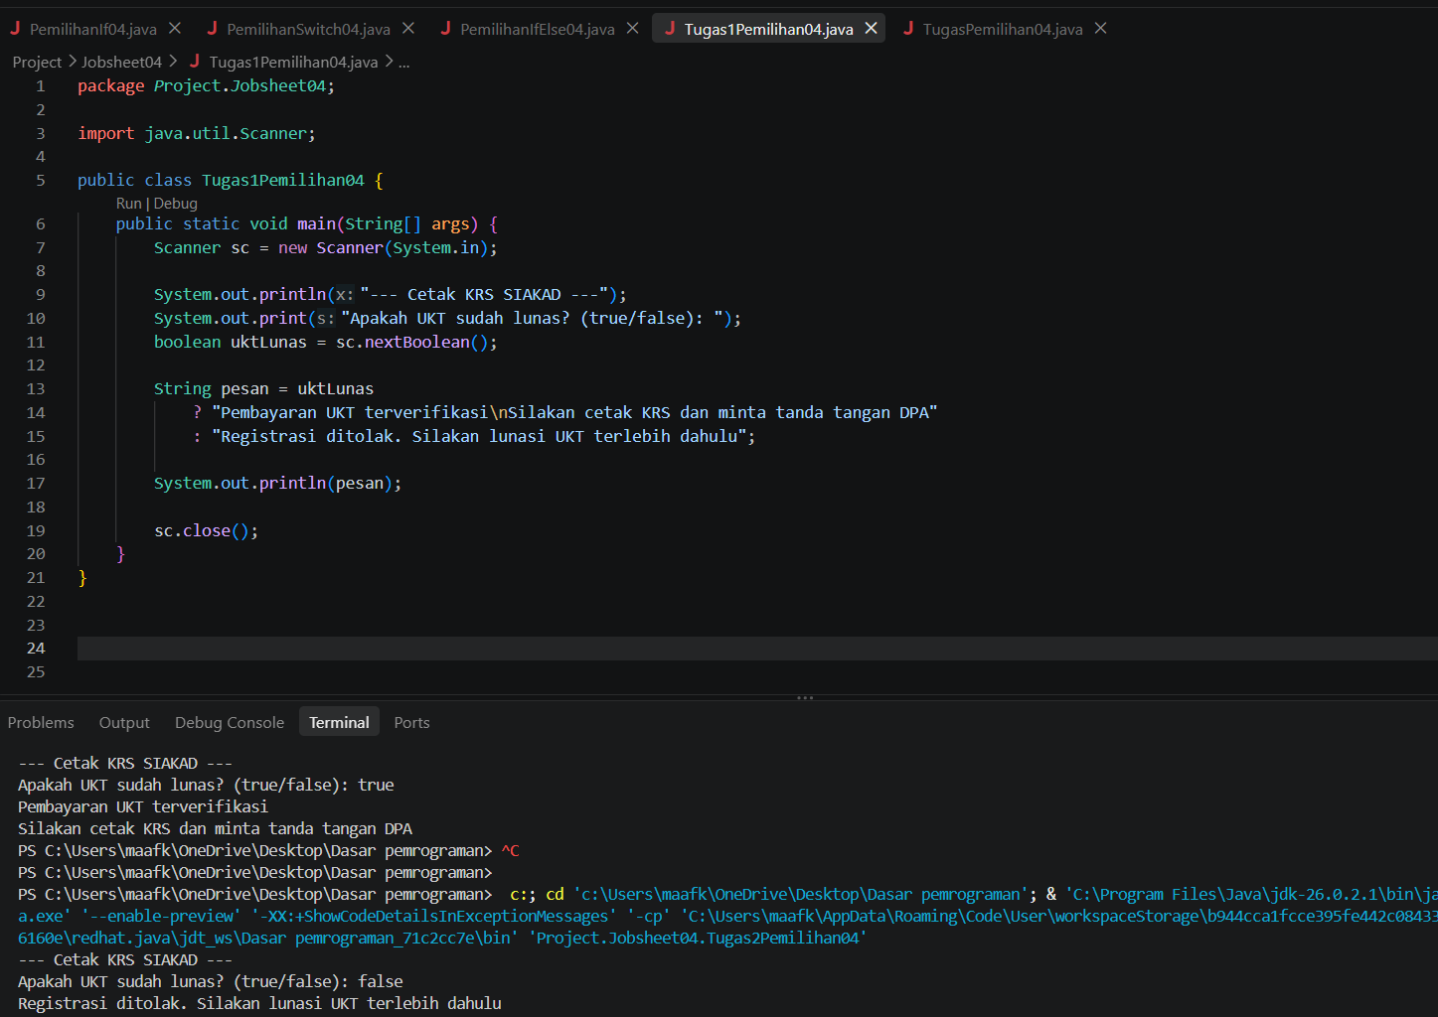
- Hasil keputusan ditampung terlebih dahulu ke dalam sebuah variabel bertipe String bernama pesan, kemudian dicetak menggunakan satu perintah System.out.println()
- Keluaran program harus sama persis dengan program aslinya
- Simpan dengan nama file Tugas1PemilihanNoPresensi.java Menurut Anda, kapan Ternary Operator lebih baik digunakan dibanding IF-ELSE, dan kapan sebaiknya tidak?
Lebih Baik : Ketika melakukan penetapan nilai variable berdasarlam satu kondisi yang sederhana dan pendek yang membuat kode lebih ringkas.
Sebaiknya Tidak Digunakan : Ketika logika percabangan memiliki banyak kondisi bertingkat atau mengandung banyak baris eksekusi karena akan merusak keterbacaan kode.
- Perhatikan flowchart berikut.
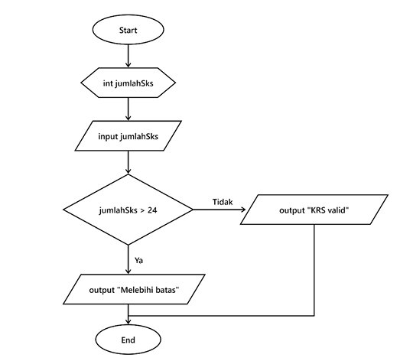
Sebuah sistem KRS memvalidasi jumlah SKS yang diambil mahasiswa, di mana batas maksimal yang diizinkan adalah 24 SKS. Implementasikan flowchart tersebut ke dalam kode program Java menggunakan struktur pemilihan IF-ELSE, lalu simpan dengan nama file Tugas2PemilihanNoPresensi.java!
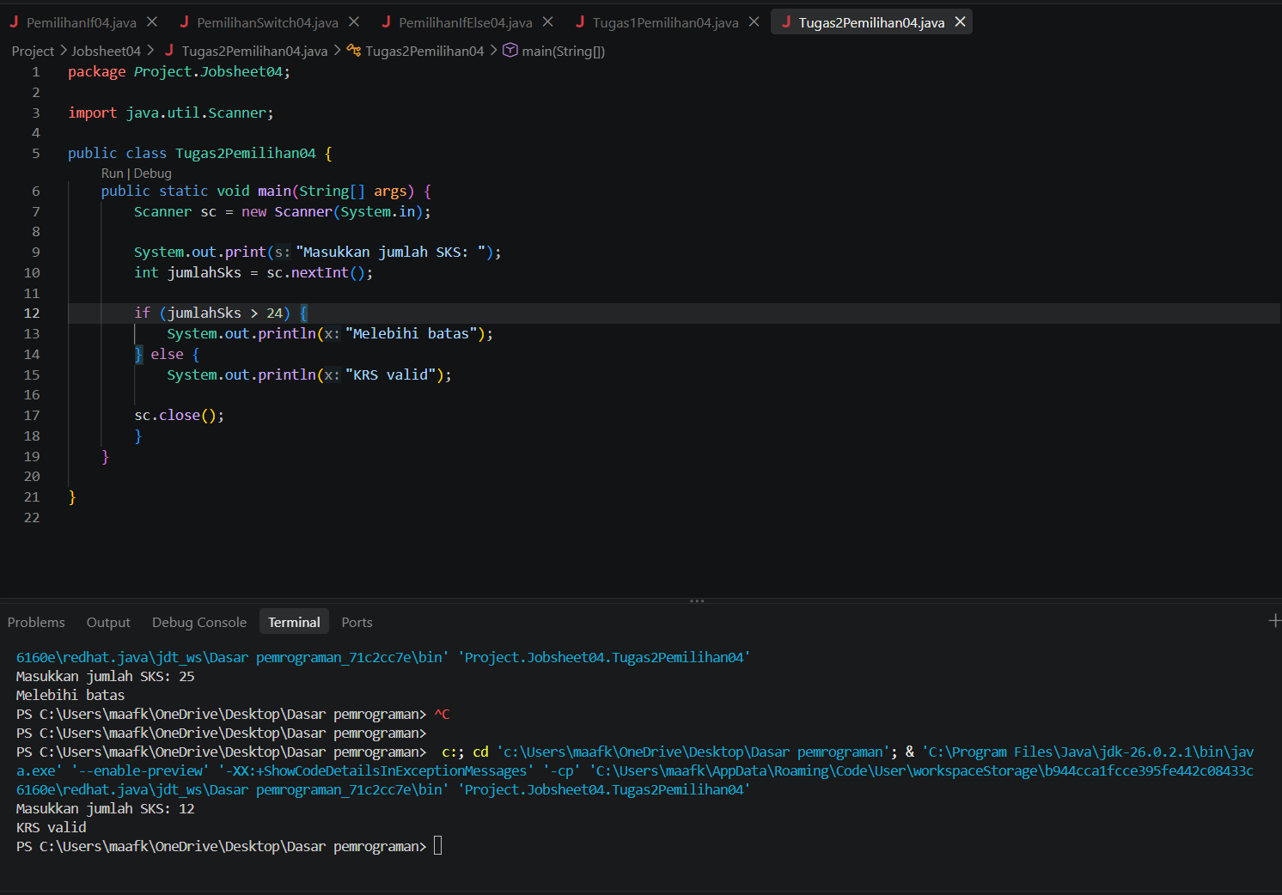
- Pada pertemuan Mata kuliah Dasar Pemrograman, Anda telah membuat flowchart dan pseudocode untuk dua kasus pada slide Latihan (halaman 33). Kini implementasikan keduanya ke dalam bahasa Java, dengan ketentuan sebagai berikut.
- Pada Soal 1 — Sistem Parkir, gunakan struktur pemilihan IF-ELSE dan beri nama file TugasParkirNoPresensi.java
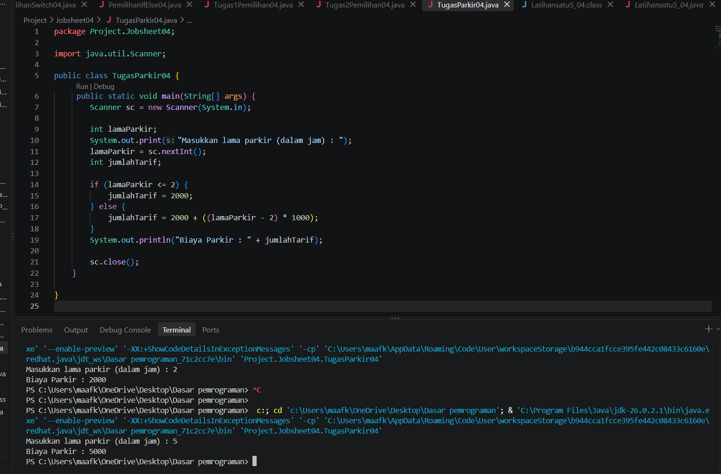
- Pada Soal 2 — Mesin Antrean Akademik, gunakan struktur pemilihan SWITCH-CASE dan beri nama file: TugasAntreanNoPresensi.java. Selain itu, kode program wajib menyertakan bagian default untuk menangani kode di luar 1–4 dengan pesan "Kode layanan tidak tersedia"
